太阳系系统

软件构架文档

版本 <1.0>

修订历史记录

|  |  |  |  |
| --- | --- | --- | --- |
| **日期** | **版本** | **说明** | **作者** |
| 2011-07-21 | 0.1 | 文档的建立 | 马仕青 |
|  |  |  |  |
|  |  |  |  |
|  |  |  |  |

目录

1. 简介 4

1.1 目的 4

1.2 范围 4

1.3 定义、首字母缩写词和缩略语 4

1.4 参考资料 5

1.5 概述 5

2. 用例视图 5

2.1 用例实现 6

3. 逻辑视图 6

3.1 概述 6

3.2 在构架方面具有重要意义的设计包 6

4. 进程视图 6

5. 部署视图 6

6. 实现视图 7

6.1 概述 7

6.2 层 7

7. 数据视图（可选） 7

软件构架文档 （简化版）

# 简介

软件构架文档的简介应提供整个软件构架文档的概述。

## 目的

本文档将从构架方面对系统进行综合概述，其中会使用多种不同的构架视图来描述系统的各个方面。它用于记录并表述已对系统的构架方面作出的重要决策。

开发人员在开发中，分布培训人员在分发系统时候，测试人员在进行验收和测试的时候都需要使用本文档。

[本节确定此**软件构架文档**在整个项目文档中的作用或目的，并对此文档的结构进行简要说明。应确定此文档的特定读者，并指出他们应该如何使用此文档。]

## 范围

[简要说明此软件构架文档适用的范围和影响的范围。]

本文档仅适用于PKP 系统。文档包括PKP 系统的用例视图、逻辑视图、进程视图、部署视图等视图。并且整个系统将基于此文档编写。将是涉及到了设计人员，编码人员，部署分配等各种用户使用。

## 定义、首字母缩写词和缩略语

[本小节应提供正确理解此**软件构架文档**所需的全部术语的定义、首字母缩写词和缩略语。 这些信息可以通过引用项目词汇表来提供。]

1. 日全食：是日食的一种，即太阳被月亮全部遮住的天文现象。如果太阳、月球、地球三者正好排成或接近一条直线，月球挡住了射到地球上去的太阳光，月球身后的黑影正好落到地球上，这时发生日食现象。 在地球上月影里的人们开始看到阳光逐渐减弱，太阳面被圆的黑影遮住，天色转暗，全部遮住时，天空中 可以看到最亮的恒星和行星，几分钟后，从月球黑影边缘逐渐露出阳光，开始生光、复圆。由于月球比地球小，只有在月影中的人们才能看到日全食。
2. 行星连珠：对于“行星连珠”现象，至今并没有一个严格的定义，通常用肉眼望去，行星差不多处在一条直线上，人们就称之为“行星连珠”。
3. 太阳系：太阳、行星及其卫星与环系、小行星、彗星、流星体和行星际物质所构成的天体系统及其所占有的空间区域。
4. 行星： 行星通常指自身不发光，环绕着恒星的天体。其公转方向常与所绕恒星的自转方向相同。一般来说行星需具有一定质量，行星的质量要足够的大且近似于圆球状，自身不能像恒星那样发生核聚变反应。
5. 视角：视线与显示器等的垂直方向所成的角度，观察物体时，从物体两端（上、下或左、右）引出的光线在人眼光心处所成的夹角。
6. 视野：物理意义指眼固定注视一点时或通过仪器时所能看见的空间范围。
7. 项目成员：参与本项目编写、制作、设计成员。
8. 逻辑视图，设计的对象模型（使用面向对象的设计方法时）。
9. 进程视图，捕捉设计的并发和同步特征。
10. 实现视图，描述了软件到硬件的映射，反映了分布式特性。
11. 部署视图，描述了在开发环境中软件的静态组织结构。
12. 用例视图，即所做的各种决定，可以围绕着这四个视图来组织，然后由一些用例 （use cases）或场景(scenarios)来说明，从而形成了第五个视图。

## 参考资料

[本小节应完整地列出此**软件构架文档**中其他部分所引用的所有文档。每个文档应标有标题、报告号（如果适用）、日期和出版单位。列出可从中获取这些参考资料的来源。这些信息可以通过引用附录或其他文档来提供。]

1. 软件工程——实践者的研究方法》，Roger S.Pressman，郑人杰、马素霞、白晓颖等译。

2. 百度百科。

3. 维基百科。

## 概述

[本小节应说明此**软件构架文档**中其他部分所包含的内容，并解释此**软件构架文档**的组织方式。]

本软件架构文档对项目太阳系系统的架构进行了阐述。

用例视图列出用例模型中的一些用例或场景，这些用例或场景应体现最终系统中重要的、核心的功能。逻辑视图介绍了在构架方面具有重要意义的类，并说明它们的职责，以及几项非常重要的关系、操作和属性。部署视图说明用来部署和运行该软件的一种或多种物理网络（硬件）配置。实现视图说明实现模型的整体结构、软件分解为实现模型中的层和子系统的情况，以及所有在构架方面具有重要意义的构件。数据视图从永久性数据存储方面来对系统进行说明。这几个视图共同定义了软件的架构。

# 用例视图

[本节列出用例模型中的一些用例或场景，这些用例或场景应体现最终系统中重要的、核心的功能；或是在构架方面涉及范围很广（使用了许多构架元素）；或强调或阐明了构架的某一具体的细微之处。]

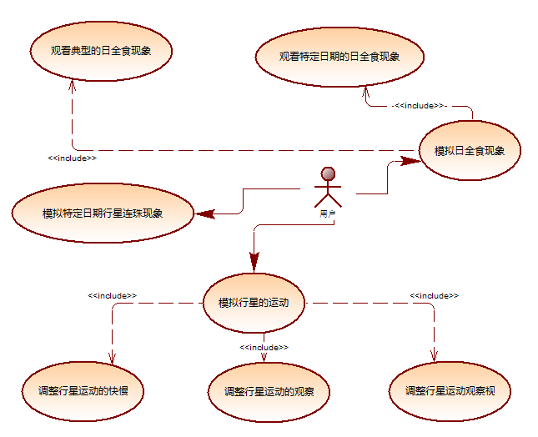

## 用例实现

[本节通过几个精选的用例（场景）实现来阐述软件的实际工作方式，并解释不同的设计模型元素如何促成其功能的实现。]

具体的各个用例的事件流等请参见[《太阳系系统用例规约》](5090379171_马仕青_UseCase规约_SRS.docx)文档。

//这里还需要添加添加转台转换图。

# 逻辑视图

[本节说明设计模型在构架方面具有重要意义的部分，例如设计模型被分解为多个子系统和包。而每个重要的包又被分解为多个类和类实用程序。您应该介绍那些在构架方面具有重要意义的类，并说明它们的职责，以及几项非常重要的关系、操作和属性。]

## 概述

[本节按照设计模型中包的层次结构来说明设计模型的整体分解情况。]

本节说明设计模型在架构方面的重要意义。例如设计模型被分成了子系统和包。而每个重要的子系统和包有进一步的被分开成为更小的组件。共同组成了这个程序和系统。

本系统主要分成了3个逻辑层和1个全局层（Global）：应用层（Applications）、业务层（Business Server）和中间件（Middleware）。

应用层（Applications）:

本层主要还是对特定的应用程序的实现的部分。是很少可以复用的部分。本层包含了许多用户界面设计类的实现，通过对用户界面和界面上的逻辑的封装来区分和隔离了对下层的影响。

业务层（Business Servers）:

业务层是一个以业务服务为基础的层。用来组织本系统中的可能需要的各种业务逻辑，将系统中相关的、具有高度相关性的业务组织在一起，形成一个整体的服务。这样的封装使得业务层的逻辑和代码可以实现一定程度上复用。

中间件层（Middleware）:

本层中包含了中间件等底层的服务提供软件和包。通常都是使用特定的公司开发的软件的。本系统没有自己开发中间件。

全局层（Global）：

这一层中包含了每个层中都可能使用到各种包的信息。是一个基本的复用层面。大多是由使用的语言等提供的。本系统不自己开发。

## 在构架方面具有重要意义的设计包

[对于每个重要的包，都用一个小节来加以说明，其中应包括该包的名称、简要说明以及显示该包中所有重要的类和包的图。

对于该包中的每个重要类，应包括其名称、简要说明，还可选择包括对其部分主要职责、操作和属性的说明。]

# 进程视图

[本节说明将系统分解为轻量级进程（单个控制线程）和重量级进程（成组的轻量级进程）的情况。本节的内容按照各个通信或交互的进程组来进行组织。说明进程之间的主要通信模式，例如消息传递、中断和会合。]

本程序采用的是单进程该模式，因此不需要进行进程过的设计和开发工作。因此没有进程视图。

# 部署视图

[本节说明用来部署和运行该软件的一种或多种物理网络（硬件）配置。对于每种配置，它至少应该指出执行该软件的物理节点（计算机、CPU）及其互连情况（总线连接、LAN 连接、点到点连接等）。另外还要包括**进程视图**中的各进程到物理节点的映射。]

# 实现视图

[本节说明实现模型的整体结构、软件分解为实现模型中的层和子系统的情况，以及所有在构架方面具有重要意义的构件。]

## 概述

[本小节指定并定义各个层及其内容、添加到指定层时要遵循的规则以及各层之间的边界。还应包括一个显示层间关系的构件图。 ]

## 层

[对于每个层，都用一个小节来加以说明，其中包括该层的名称和一个构件图，并列举位于该层的子系统。]

# 数据视图（可选）

[从永久性数据存储方面来对系统进行说明。如果几乎或根本没有永久性数据，或者设计模型与数据模型之间的转换并不重要，那么本节就为可选。]